[26]
1- Implantação Coleta, afastamento e tratamento dos esgotos das comunidades rurais e urbanas em polimentos.

2- Objetivos:
Demonstrar a importância da coleta / afastamento e tratamento dos esgotos nas cinco comunidades rurais de 150 a 1.000 habitantes, onde seus moradores trabalham na agricultura que é a atividade empregadora.
A coleta eliminou os esgotos que escoavam a céu aberto (passeio/ruas/pastagens), que acabavam sendo direcionados as áreas agrícolas e aos córregos que servem os produtores rurais, comprometendo a produção.
A infra-estrutura beneficiou as comunidades de Prudêncio e Moraes (550 habitantes), Bandeirantes D´oeste (1.000 habitantes), devendo beneficiar em breve São Luiz do Japiúba (400 habitantes), como também as propriedades rurais que estão no entorno, além de contribuir para um grande número de outras que se servem dos mananciais de água para os animais e irrigações.
São obras de implantações, iniciando na rede coletora, ligações dos imóveis, redes de afastamentos (transporte dos esgotos) para fora da comunidade, com os respectivos tratamentos.

3- Valor:
Na implantação da coleta / afastamento / tratamento dos esgotos nas comunidades rurais, o custo encontra-se na faixa de R$ 700,00 a R$ 1.200,00 por habitantes, que é muito acima das cidades acima de 20.000 habitantes. Neste caso a viabilidade econômica é difícil de ser alcançada, considerando acima de tudo o social.
A contrapartida existiu apenas nas implantações de esgotos nas comunidades rurais de Prudêncio e Moraes (550 habitantes) e Bandeirantes D´oeste (1.000 habitantes), sendo que no primeiro por parte da Secretaria da Habitação e do Comitê de Bacia Hidrográfica São José dos Dourados, atingindo 25% do valor total da obra. No segundo, por parte do Comitê de Bacia Hidrográfica Baixo Tietê no valor aproximado de 10 % do valor total da melhoria.

4- Alcance dos Resultados:
Os resultados podem ser medidos pela melhoria da qualidade de vida, decorrente das eliminações do odor, dos insetos, da poluição das águas, da poluição do solo, além da redução do risco de contaminação dos animais e humanos.
É uma ação de saúde pública que beneficia a população rural, abrangendo o proprietário, o trabalhador e a produção dos alimentos. Trata-se de um trabalho extremamente de caráter social.
As comunidades de Prudêncio e Moraes e Bandeirantes D´oeste já receberam as obras de coleta / afastamento e tratamento dos esgotos, enquanto a comunidade de São Luiz do Japiúba encontra-se com a obra em andamento, com previsão para o início do ano de 2009.
As obras deixam esta região de 26 Municípios de 09 Comunidades Rurais com 100 % de água tratada, com 99,5 % de coleta / afastamento dos esgotos e 100 % dos esgotos tratados, bem diferente da realidade brasileira.
Nas execuções das obras, como também na conservação / manutenção é exigida a mão de obra de trabalhadores da região, com a geração de mão de obra, por conseqüência aumento da renda.
Antes das execuções das obras aconteceram os diálogos com os poderes públicos (executivo, legislativo e judiciário), também com a sociedade civil e com os parceiros que contribuíram para o bom andamento das melhorias.
A participação social foi de extrema importância, porque viabilizam a adesão das conexões dos imóveis as redes coletoras, desativando as latrinas e lançamentos a céu aberto nas áreas internas e ruas. O morador precisa entender o benefício.

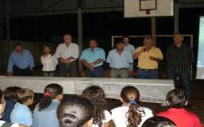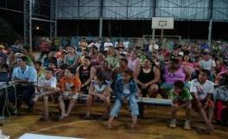
Audiência Pública em Prudêncio e Moraes.

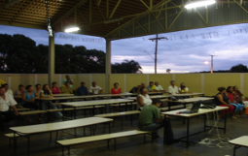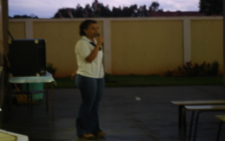
Audiência Pública em Bandeirantes D´oeste.

Toda obra de saneamento já por si só é uma solução ambiental, mas, agregando valor estamos desenvolvendo reflorestamentos para melhorar o ambiente, buscando a salvação do nosso planeta.

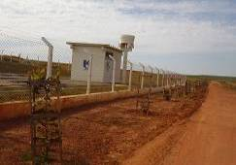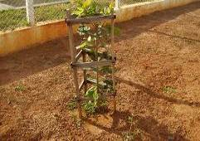
Reflorestamento da ETE de Prudêncio e Moraes.

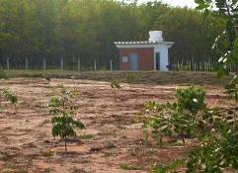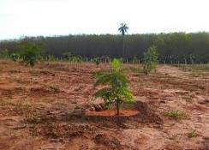
Reflorestamento ETE de Bandeirantes D´oeste.
No social aplicamos a tarifa social de menor valor, possibilitando a adesão de todos os moradores.

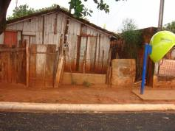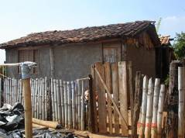
Casa de Bandeirantes D´oeste. Casa de Prudêncio e Moraes.

Por isso, o alcance das ligações domiciliares tem sido na sua totalidade, ou seja, alcançamos todo sucesso na adesão.

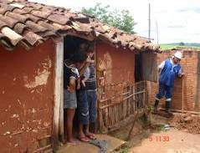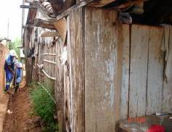
Ligações de esgotos nas casas.

Nos casos mais graves de renda, auxiliamos com os tubos e até a mão de obra para a execução da ligação do imóvel.

- Prudêncio e Moraes com 550 habitantes – Município de General Salgado – SP.

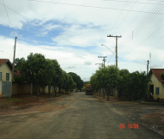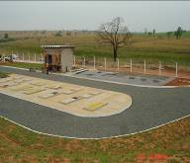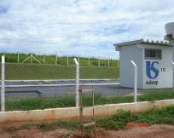
Fotos do Distrito, do Tratamento de Esgotos em construção e pronto, em operação.
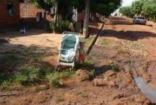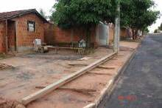
Antes (2006) – esgotos a céu aberto Atual (2008) – esgotos canalizados.

- Bandeirantes D´oeste com 1.000 habitantes – Município de Sud Menucci – SP.

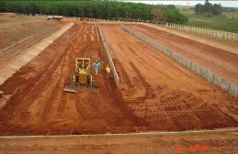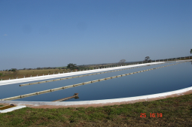
Construção da ETE. ETE pronta e em operação.

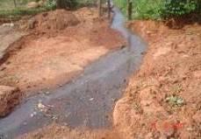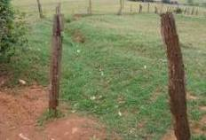
Antes (2006) – esgotos a céu aberto Atual (2008) – esgotos canalizados.

5. São Luiz do Japiúba com 450 habitantes – Município de General Salgado – SP.

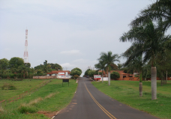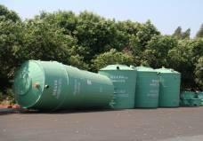
Entrada do Distrito e Equipamentos comprados para o tratamento dos esgotos.
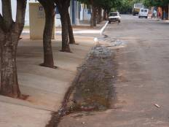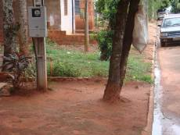
Esgotos correndo a céu aberto.

A canalização dos esgotos elimina o criadouro de insetos (pernilongos, moscas, mosquitos, baratas e ratos), contribuindo para uma saúde melhor de todos os moradores. Esta é a grande razão dos investimentos.
Segundo a Organização Mundial da Saúde, quanto mais se investe no saneamento, menor é a despesa na área de saúde.
Gráfico da Mortalidade Infantil da cidade de Jales – SP.

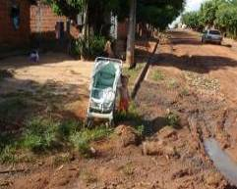
Crianças brincando nos esgotos.
Com a melhoria, os esgotos deixam de escoar até as propriedades agrícolas, eliminando o risco de contaminação.

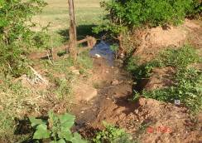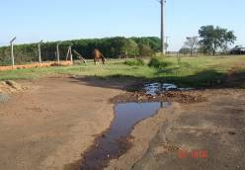
Esgotos correndo para áreas agrícolas em Bandeirantes D´oeste.

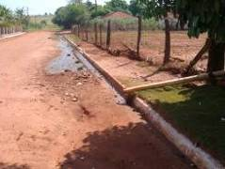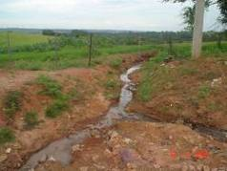
Esgotos correndo para áreas agrícolas em Prudêncio e Moraes.

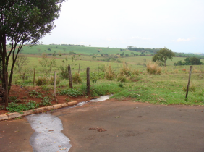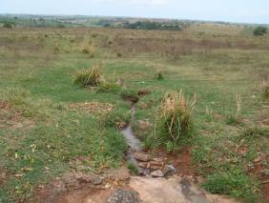
Esgotos correndo para áreas agrícolas em São Luiz do Japiúba.

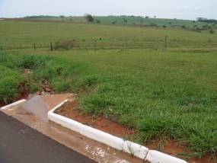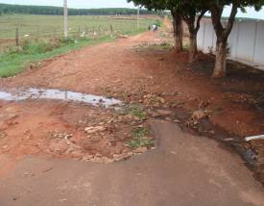
Esgotos correndo para áreas agrícolas em São Luiz do Japiúba.
5- Potencial Difusão Metodológica / Experiências:

O grande potencial é por intermédio do diálogo que interage com o morador, conseguindo sua adesão na canalização da água servida. Para alcançar é muito importante as audiências com as autoridades e comunidades, pesquisas e orientações sanitárias.

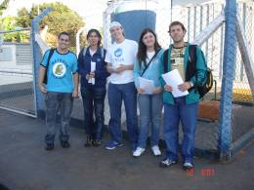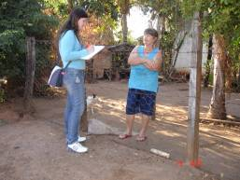
Pesquisa com moradores de Prudêncio e Moraes.

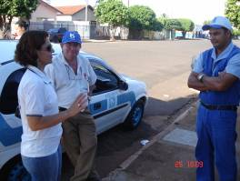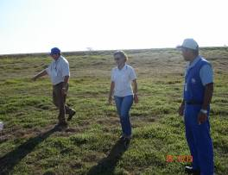
Visita Sra Rosinei da Vigilância Sanitária de Sud Menucci em Bandeirantes D´oeste.

De pouco adianta o investimento, se o morador não aderir a canalização dos esgotos, retirando das ruas, que acabam entrando nas propriedades rurais.
Nos casos extremos deve haver o auxílio, porque alguns não estão em condições financeiras de alterar as instalações, que exige uma ação social.
Pelo valor de cada investimento sempre haverá muita dificuldade de implantação porque inexiste viabilidade econômica. Então, considera-se acima de tudo o benefício social e a saúde pública de toda a comunidade (urbana e rural).
A experiência tem demonstrado que a população fica extremamente satisfeita com a melhoria, sendo que a rural deixa de conviver com os esgotos que são lançados nas partes altas correndo para as partes baixas, servindo de bebedouro para os animais com o risco de contaminação, além de melhorar a qualidade da água do seu manancial principal. A comunidade urbana também demonstra a satisfação porque deixa de conviver com os esgotos nos pés, além de saber que os produtos rurais estarão mais garantidos com relação ao condicionamento da higienização.
A educação ambiental completa a difusão da metodologia aplicada, comprovadamente pela experiência de um trabalho que vem sendo realizado desde o ano 2000 na cidade de Jales, como também nas 34 comunidades da região.
Outra experiência a destacar é a implantação com sistemas de tratamentos compactos, que reverte no menor custo de implantação e manutenção.
6- Principais dificuldades na realização do projeto:
Segundo a ABES – Associação Brasileira de Engenharia Sanitária – Minas Gerais, é considerado comunidade rural aquela com a população de 200 a 5.000 habitantes, inclusive mencionando que o Brasil apresenta 28 % da população rural com água e 22 % não possui sistemas de esgotos, caracterizando uma distância das comunidades que apresentamos.
Inclusive a referida Associação realiza no mês de novembro o Seminário Saneamento Rural Compromisso ou Discurso? O objetivo é de discutir os problemas que atingem toda população rural. Haverá um pôster do trabalho no evento.
Pelo baixo índice de atendimento de saneamento, fica evidente que a grande dificuldade é o recurso financeiro, porque o retorno é praticamente impossível.
Existe a necessidade urgente de haver uma definição de recursos financeiro a fundo perdido, devendo ser comprovado pelo projeto de implantação de cada caso.
Outra dificuldade é fazer chegar até as pessoas a importância do saneamento, onde fomos buscar as escolas, ongs, sindicatos, associações, entidades, autoridades sanitárias e visitando a comunidade para aderir ao programa de saúde ambiental.
É preciso mencionar como dificuldade a questão da pobreza, retratada pela condição financeira do morador que não possui recursos financeiros para melhorar as suas instalações sanitárias, dependendo de contribuições sociais.

Mas, apesar de tudo é preciso trabalhar pensando na frase de Paulo Freire:

“É preciso ter esperança, mas a esperança do verbo ‘esperançar’ e não do verbo ‘esperar’. É difícil, sim. Impossível, jamais”.

